Apuntes de Zoología
Biól. César A. Rodrigo García

MATERIAL:
- Libreta profesional, cuadro chico.
- Folder tamaño carta forrado y con etiqueta, con broche tipo Baco (Portafolio de evidencias).
- Lápices y plumas.
- Lápices de colores.
- Hojas blancas.

MODO DE CALIFICAR:
- Examen de periodo: 40%
- Portafolio de evidencias (PE) 12%
- Presentación: 12%
- Participación: 12%
- Libreta: 10%
- Tareas: 14%

Proyectos de Zoología:

- ALBÚM.

UNIDAD I. El Reino Animalia. Objeto de estudio de la Zoología.

  - Dominios de vida.
  - Organización animal.
  - Desarrollo histórico.
  - Taxonomía, sistemática y filogenia.
1.4.1. Concepto de especie.
1.4.2. Nomenclatura y clasificación.
1.4.3. Subdivisiones.
1.5. Riqueza y biodiversidad.
1.6. Ontogenia.
1.6.1. Desarrollo y ciclo de vida.
1.6.1.1. Desarrollo embrionario.
1.6.1.2. Protostomados y deuterostomados.
1.7. Riqueza de la fauna en México.

* Versión digital del libro de la DGB. (disponible).

UNIDAD I. El Reino Animalia. Objeto de estudio de la Zoología.

TAREA: investigar la página (http://www.wwf.org.mx/). Leer un artículo y reportar.

  - Dominios de vida.

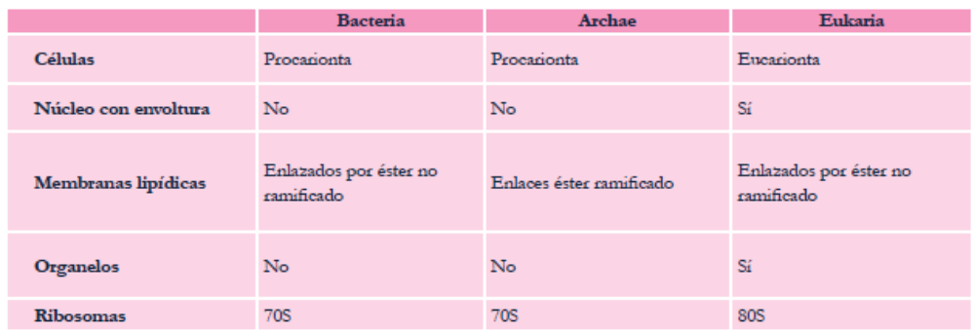

- Reinos: Monera – Protoctista – Fungi – Plantae – Animalia.
- Reino animalia: Eucarionte
Multicelular
Heterótrofo
Sin pared celular
Se reproduce por anisogamia

  - Organización animal.

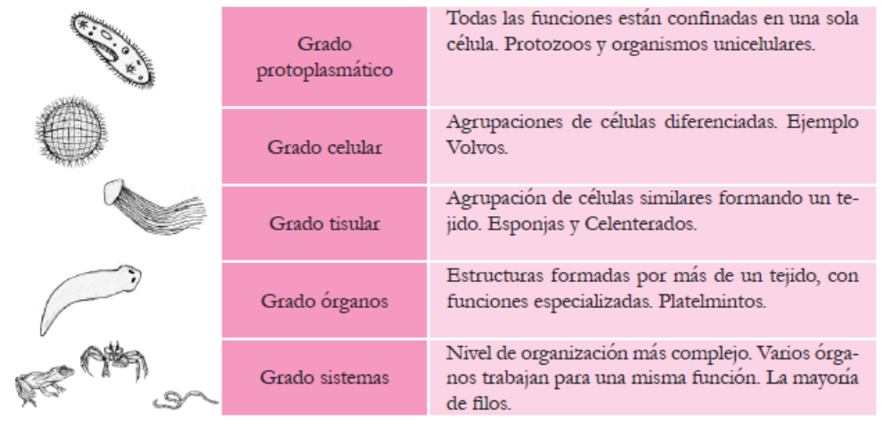

  - Desarrollo histórico.

- 1.75 millones de especies.
• Animales: 1.300.000
Vertebrados: 58.808
Mamíferos: 5.416
Aves: 9.934
Reptiles: 8.240
Anfibios: 5.918
Peces: 29.300
Invertebrados: 1.240.000
Insectos: 950.000
Moluscos: 70.000
Crustáceos: 40.000
Otros: 180.000
- Hongos: 74.000-120.000
- Plantas: 300.000
- Protistas: 55.000
- Bacterias: 10.000
- Virus: 2.000

- Zoólogos naturales vs zoólogos evolutivos.
Homología: Partes orgánicas diferentes con mismo origen genético.
Analogías: Partes orgánicas similares pero con orígenes genéticos diferentes.

- Aristóteles: Clasificación por semejanzas.
- John Ray (1627-1705): Sistema de clasificación complejo. Concepto de especie.
- Carl von Linneo (1707-1778): Sistema de clasificación binomial (1758).
Rangos de clasificación: Dominio – Reino – Filo – Clase – Orden – Familia – Género – Especie.
(supra – infra, super-sub).

  - Taxonomía, sistemática y filogenia.

- Sistemática: Estudio de la clasificación de los organismos con base en su historia evolutiva.
- Filogenia: Historia evolutiva de las especies.
- Taxonomía: Ciencia de ordenar a los organismos.
- Nomenclatura: Formar de reglamentar el proceso de clasificación y poner los nombres.
- Código Internacional de Nomenclatura Zoológica (ICZN).

TAREA: Investigar la clasificación completa de tres animales diferentes.

1.4.1. Concepto de especie.

- Concepto de Dobshansky y Mayr: Grupos naturales de población que se reproduce entre sí (o que pueden hacerlo) y que están aislados de otros grupos semejantes.

- Concepto de Simpson y Wiley: Concepto evolutivo de especie. Único linaje de poblaciones ancestro-descendientes que mantiene su identidad frente a linajes semejantes y tiene sus propias tendencias evolutivas.

1.4.2. Nomenclatura y clasificación.

- Clasificación histórica: Plantas y animales.
- El problema de los organismos unicelulares (el caso de la Euglena).
- Haeckel (1866) creó el reino Protista (incluía bacterias y cianofíceas).
- Whittaker (1969): propone los cinco reinos.

1.4.3. Subdivisiones.

1.5. Riqueza y biodiversidad.

VIDEO: Clasificación de los animales.

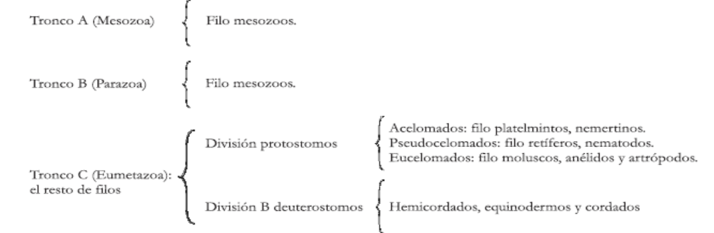

- El gran reto de conservar la biodiversidad.
- Convenio de Río (1992) → Conservación de la diversidad biológica.
- Veracruz ha perdido 80% de su cubierta vegetal.
- Semarnat, Inecol, Profepa.

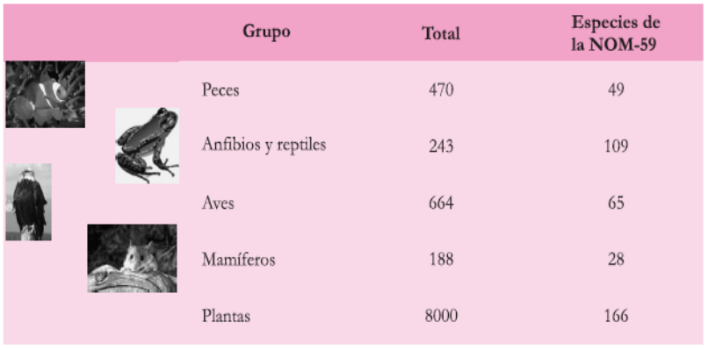

TAREA: Investigar la NOM 059 – Semarnat (2010).

1.6. Ontogenia.

- Ontogenia: Desarrollo de un organismo desde óvulo hasta su senescencia (biología del desarrollo).
- Teoría de la preformación vs epigénesis.

1.6.1. Desarrollo y ciclo de vida.
1.6.1.1. Desarrollo embrionario.

- Huevos con poco vitelo (microlécitos u oligolécitos) se dividen completamente (holoblásticos).
- Mamíferos.
- Huevos con mucho vitelo (mesolécitos o megalécitos) se dividen parcialmente (meroblásticos).
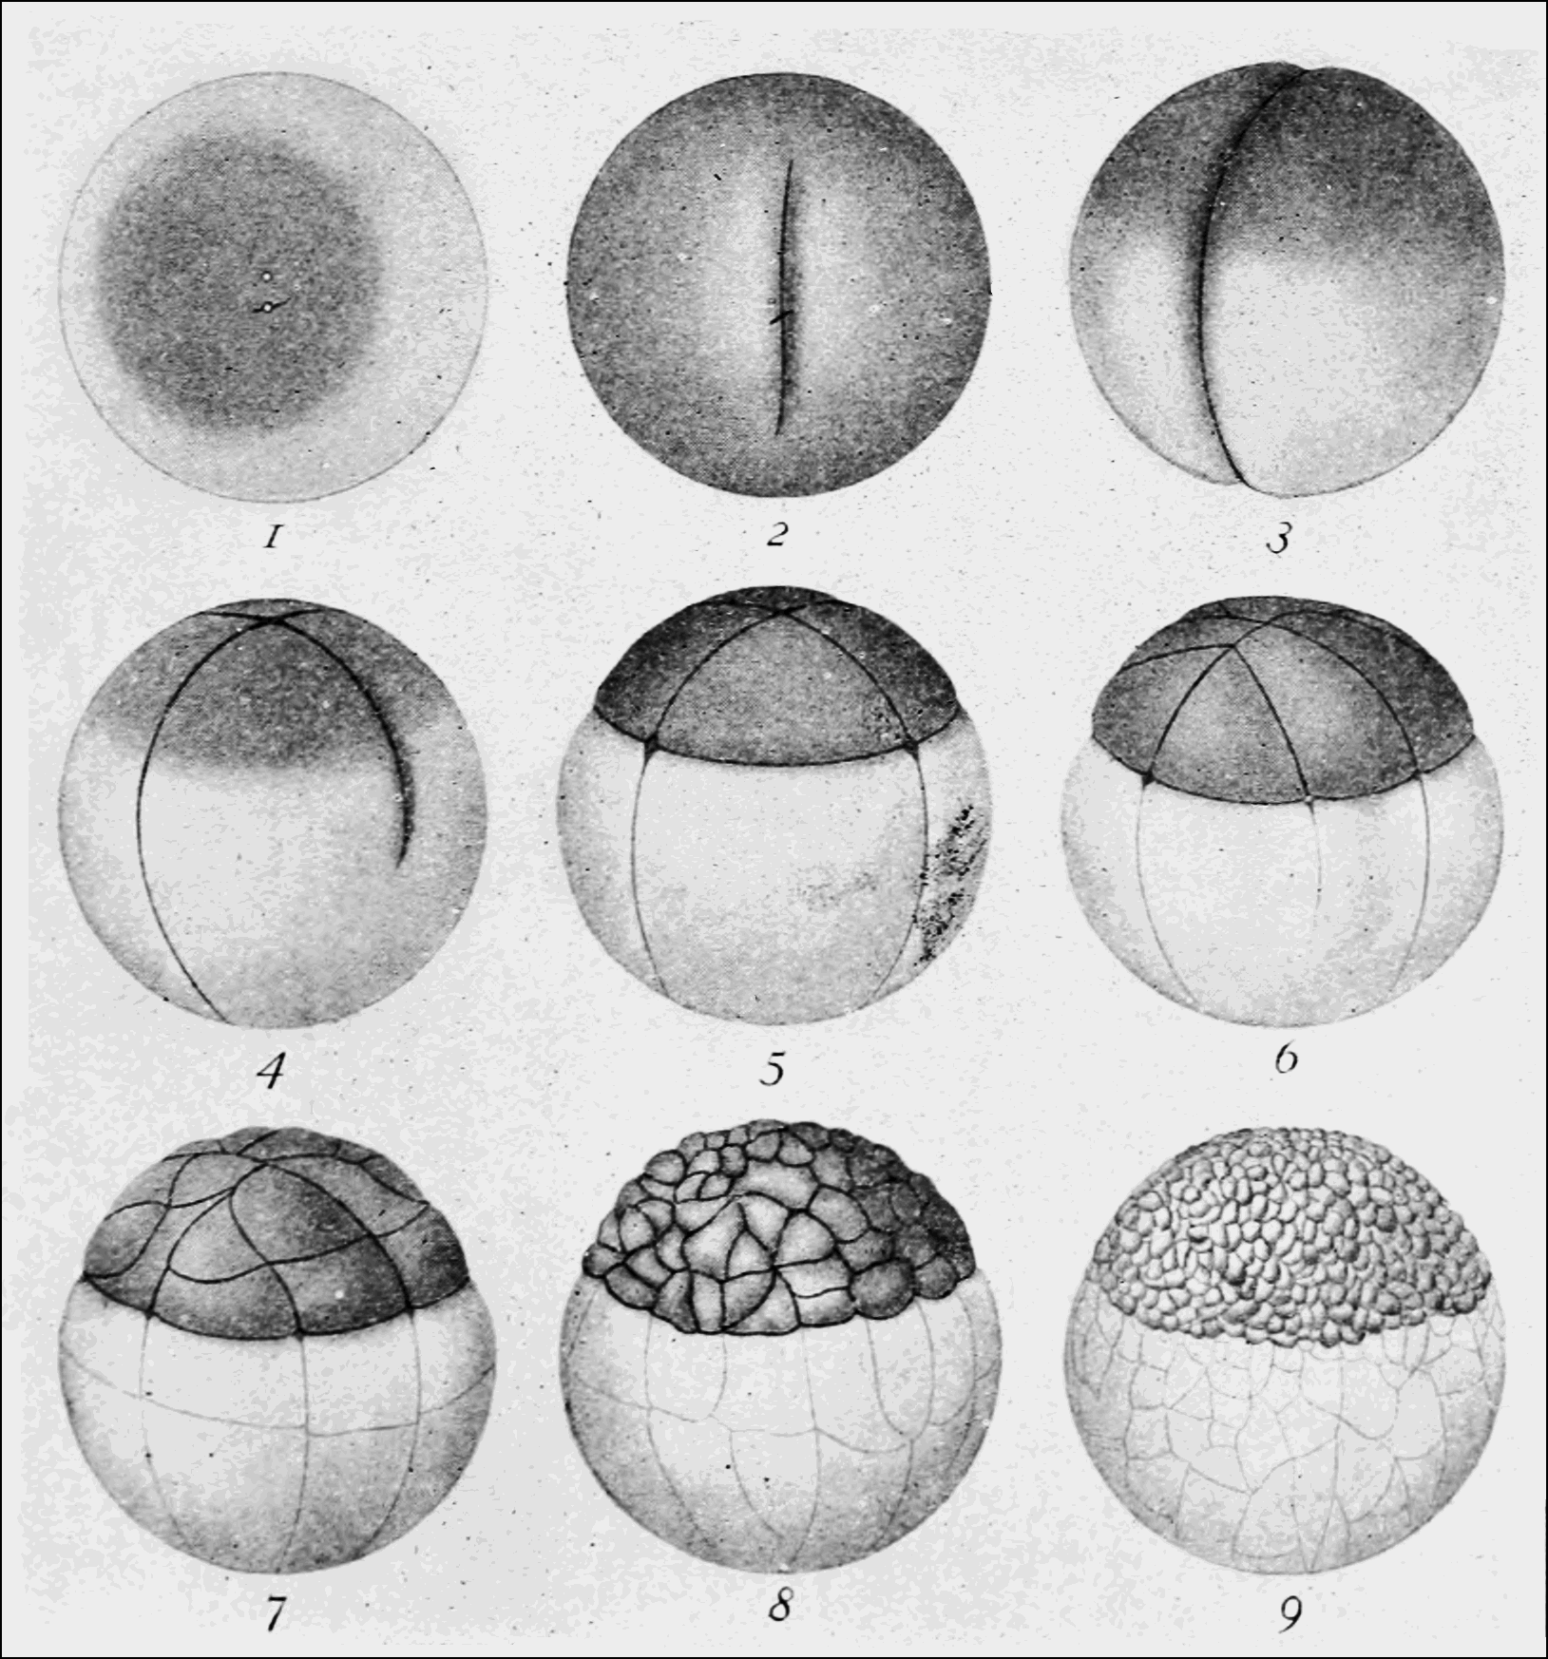
- Aves, reptiles y artrópodos.

- Protostomados.
- Segmentación espiral.
- La boca se forma en el blastoporo o cerca del blastoporo.
- Invertebrados (excepto equinodermos y pepinos de mar).
- Deuterostomados.
- Segmentación radial.
- La boca se forma después del ano y no se forma a partir del blastoporo.
- Vertebrados.

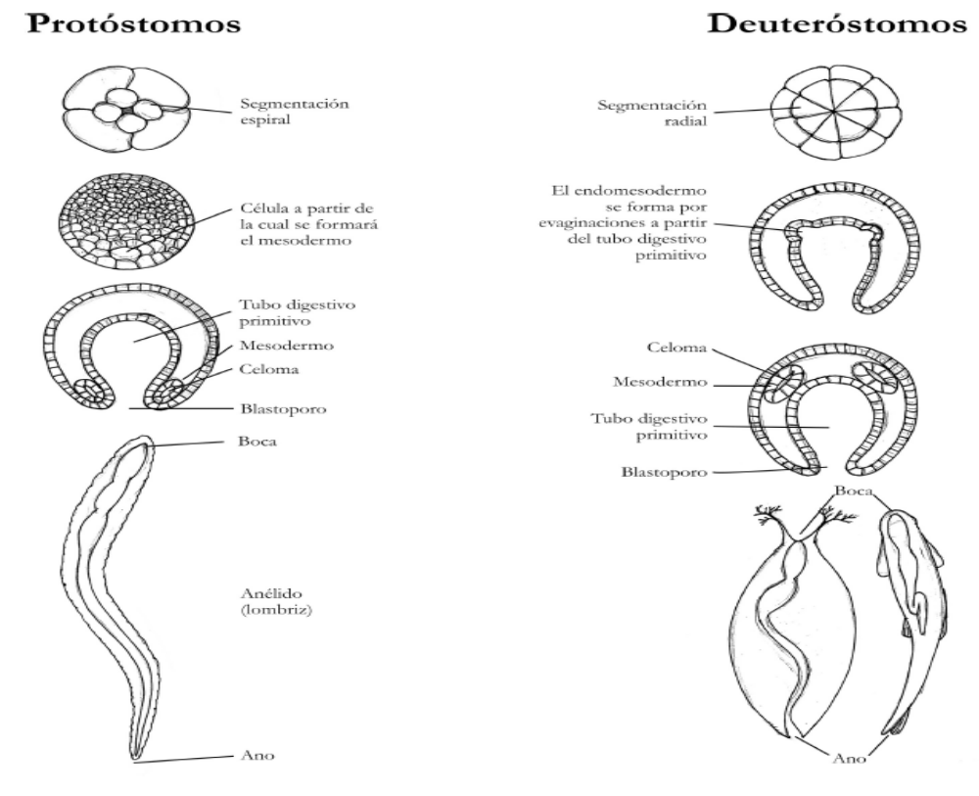

- La diferenciación de los tejidos depende de la influencia de un tejido en otro.

1.7. Riqueza de la fauna en México.

- México: casi 2 millones de kilómetros.
- Primer lugar en reptiles, segundo en mamíferos.
- Gran diversidad:
- Aguas profundas y ventilas hidrotermales a 1,500 m de profundidad (Golfo de California).
- Bosque de niebla (Altos de Chiapas).
- Llanura caliza y cenotes (Yucatán).
- Barrera coralina (la segunda más grande) (Yucatán).
- Eje neovolcánico con páramos alpinos hasta 5,500 m (Popocatepetl).
- Selvas húmedas (Tabasco y Chiapas).
- Pantanos (Centla).
- Cañadas tropicales (Sierra Tarahumara).
- Pastizales (Chihuahua).
- Mesetas áridas (Altiplano).

- Regiones neártica y neotropical.
- Puente entre Sudamérica y Norteamérica.
- De norte a sur: Tortuga del desierto, mariposa monarca, grulla, ajolote, ganso, topo, oso, bisonte, berrendo (Antilocapra americana), borrego cimarrón.
- De sur a norte: Iguana, nauyaca, guacamaya, oso hormiguero, tapir.
- Algunos, como el colibrí, el armadillo, el tlacuache y el pecarí, salvan el escollo geográfico.

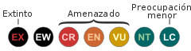

LC: Least concern (preocupación menor). (verde)
NT: Near threatened (casí amenazado). (verde)
VU: Vulnerable (Vulnerable; alto riesgo de extinción en estado salvaje). (amarillo)
EN: Endangered (Amenazado; muy alto riesgo de extinción en estado salvaje). (naranja)
CR: Critically Endangered (Seriamente amenazado en estado salvaje). (rojo)
EW: Extinct in the wild (Extinto en estado salvaje). (negro).
EX: Extinto (no cabe duda de que el último de la especie ha muerto). (negro).

- Casi de la mitad de anfibios y reptiles y una tercera parte de los mamíferos son endémicos de México.
- Mariposa papillo de la Huasteca, pez bagre ciego de Coahuila, rana de Xochimilco, ajolote de Zempoala, periquillo de Isla Socorro, conejo de Omiltemi (cuatro ejemplares) (EW).

- Las zonas tropicales son ricas en especies pero pobres en endemismos, porqué son zonas relativamente recientes (10,000 años).

- La mayor parte de los vertebrados endémicos viven en zonas muy antiguas o muy aisladas, como el eje neovolcánico o la llanura costera del Pacífico.

- Fauna acuática: Arrecifes coralinos del Caribe.
- Especies endémicas acuáticas:
- Manantiales de Cuatro Cienegas (la Galápagos mexicana) (caracoles, tortugas y peces).
- Islas del golfo de California. Endemismos (reptiles y mamíferos).

NUTRICIÓN EN ANIMALES:

- Heterótrofos: Clasificación: Carnívoros, herbívoros, etc.
- Clasificación por tamaño del alimento: Micrófagos (incluye chupadores, parásitos) y macrófagos.
- Digestión intracelular o extracelular.

- Nutrición en protozoarios:
- Fagocitosis (pseudópodos) → vacuola digestiva.
- Ciliados (células muy especializadas) → canal oral → boca → citofaringe → vacuola digestiva → enzimas digestivas → poro anal.

- Nutrición en poríferos:
- Coanocitos (células con collar) con 20 filamentos retractiles y un solo flagelo. Una esponja de 10 cm filtra 20 litros de agua al día.

- Acelomados: Diblásticos: Cnidarios y ctenóforos.
Acelomados: Triblásticos: Platelmintos, nemertinos.
Pseudocelomados: Triblásticos: Nemátodos y otros gusanos.
Celomados: Triblásticos: moluscos, anélidos, artrópodos y cordados.

- Nutrición en cnidarios:
- Tentáculos con cnidocitos → boca → gastrodermis (con células glandulares y células digestivas) → digestión extracelular.
- Los celenterados son estrictamente carnívoros.

- Nutrición en gusanos planos:
- Los cnidarios tienen simetría radial, los gusanos planos tienen simetría bilateral: parte anterior, posterior, dorsal y ventral.

- Nutrición en platelmintos:
- Sistema digestivo ramificado con una sola abertura (cuando existe).
- Excreción: Células flamígeras (regulación del contenido de agua).
- Planaria: boca → faringe (extensible) → cavidad gastrovascular ramificada (células de la gastrodermis).
- Gusanos parásitos han perdido el sistema digestivo y los nutrientes entran al cuerpo por absorción.

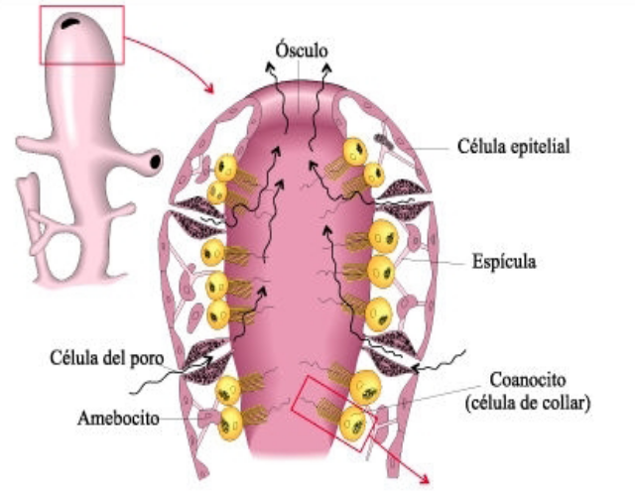  PORÍFEROS | CNIDARIOS  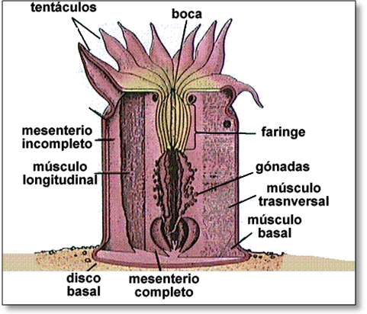
ANÉLIDOS  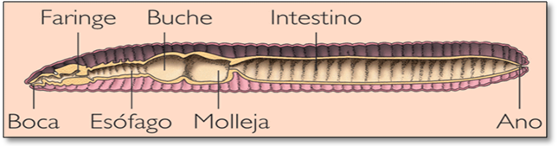 | 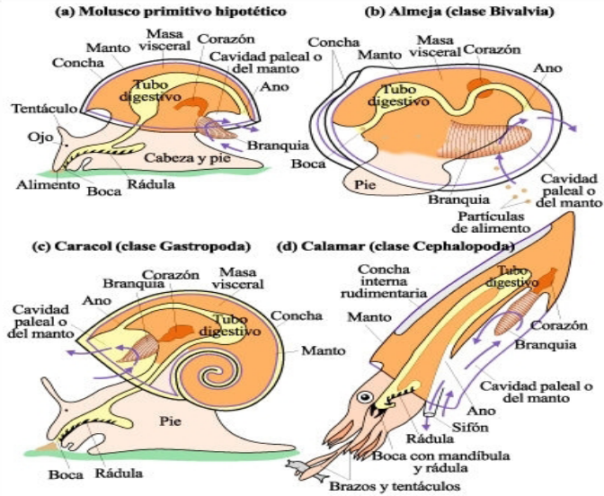  MOLUSCOS

- Nutrición en animales con sistema digestivo completo (celomados (protostomados y deuterotomados):
- Boca y ano.

- Anélidos:
- Ejemplo de la lombriz: Boca → faringe (cámara muscular) → esófago → buche → molleja → intestino (tubo con dobleces) → ano.
- Cada segmento contiene dos metanefridios.

- Moluscos:
- Rádula.
- Metanefridios: Estructuras de excreción, recogen sales minerales y las llevan al exterior.
- Compuestos de tres regiones: El pie, la masa visceral y el manto.
- Cavidad paleal o del manto: alberga las branquias y recibe los desechos del sistema digestivo.

- Artrópodos:

 | Quelicerados | Mandibulados acuáticos | Mandibulados terrestres
Quelíceros | Presentes
Pedipalpos | Modificados | Presentes
Segmentos | Cefalotorax y abdomen | Cabeza, torax (más o menos fusionados, formando el cefalotórax) y abdomen | Cabeza, torax y abdomen
Antenas |  | Dos pares | Un par
Mandíbulas |  | Un par
Máxilas |  | Dos pares | Un par
Patas | Ocho | Más de ocho | Seis en insectos, múltiples en miriápodos
Túbulos de Malpighi | Ausentes |  | Presentes
Respiración | Traqueal | Branquial | Traqueal
Ejemplos | Cangrejo cacerola, arañas de mar, arañas, escorpiones y ácaros (incluye garrapatas). | Crustáceos | Chilopoda, Diplopoda, Paurópoda, Symphyla e Insectos.

- La mayoría de los arácnidos tienen una dieta líquida. Todas son predadoras.
- Los quelíceros se transforman en colmillos.
- Las enzimas del intestino medio disuelven parcialmente los tejidos de la presa.
- Los escorpiones usan sus pedipalpos para tomar y desmenuzar el alimento.
- En crustáceos, el intestino anterior y el intestino posterior están recubiertos de cutícula. La mayor parte del alimento se absorbe en el intestino medio y el hepatopáncreas.
- En mandibulados terrestres hay tubulos de Malpighi: Excreción, colectan desechos y agua del hemocele y lo vacían al intestino posterior.
- En insectos hay estructuras bucales dedicadas a la degustación y la masticación (ejemplo del saltamontes).
- Proventrículo: en cucarachas y otros insectos, pero posee pequeños dientes. Después del buche.
- Las larvas de los mosquitos son filtradores de bacterias en el agua (cepillos en movimiento circular). → Los músculos de la faringe se comprimen para eliminar el exceso de agua. → Canales → Cepillos internos.
- Mosquitos hembra: Tiene glándulas salivales → faringe → esófago → se abre en dos: uno hacia el intestino → túbulos de Malpighi → recto → ano. Y otro hacia el divertículo ventral (almacena sangre para el proceso de ovoposición (4 o 5 días)).

ARACNIDOS  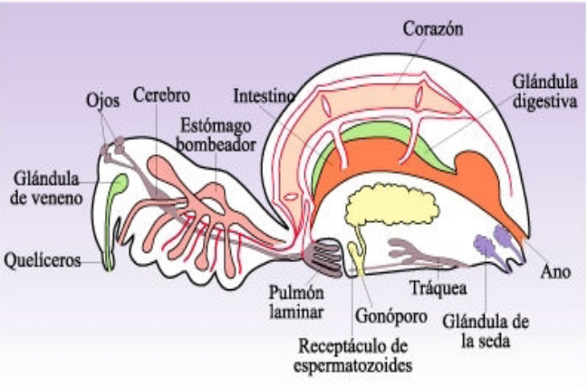 | CRUSTACEOS  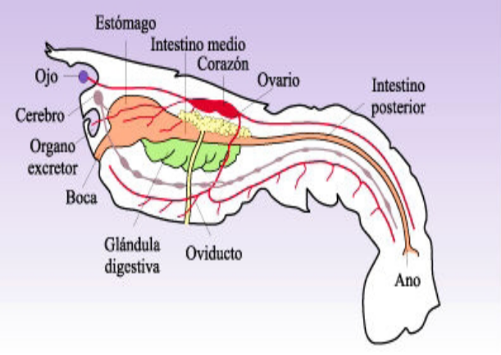
INSECTOS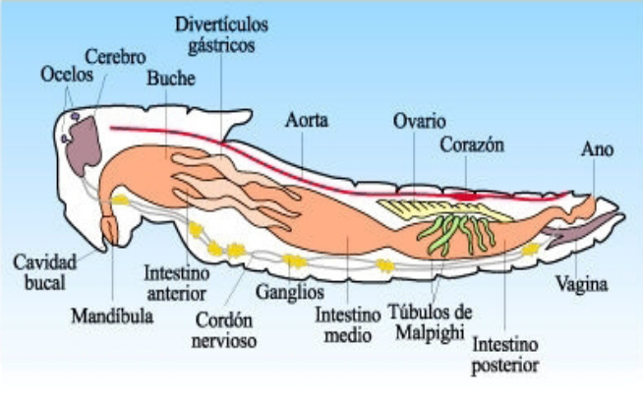 | 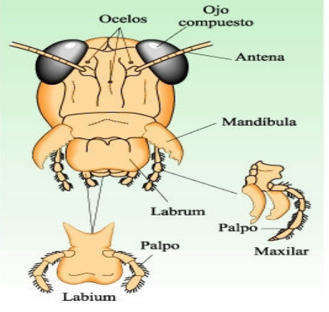

- Deuterostomados:
- Equinodermos
- Quetognatos (gusanos flecha)
- Hemicordados: Pterobranquios (sésiles y con tentáculos) y Enteropneusta (de vida libre, en forma de gusano).
- Cordados: Cefalocordados (pez lanceta o anfioxos), urocordado (tunicados, los más comunes son las papas de mar o ascidias) y vertebrados.

- Equinodermos:
- Las estrellas de mar evaginan su estomago hacia la presa (generalmente bivalvos).
- Cada brazo tiene un par de glándulas digestivas.

- Quetognatos (gusano flecha): Espinas en la cabeza, para arponear a la presa. Boca con poderosos dientes.

- Hemicordados:
- (Cordón nervioso ventral): Faringe con hendiduras branquiales.
- Enteropneustos: probóscide (excava el sedimento oceánico), collar y tronco.

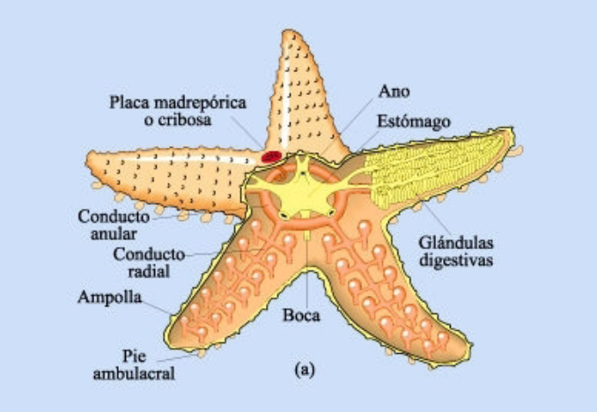  EQUINODERMO | 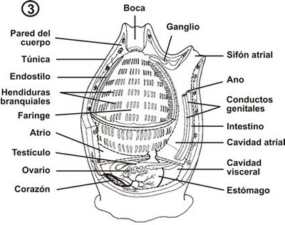  TUNICADO

- Cordados: (cerca de 43,000 especies)
- Urocordados (estados larvarios parecidos a los vertebrados y cefalocordados, paedomorfosis (posible conservación del estado larvario hasta la madurez).
- Cefalocordado: Anfioxo.
ANFIOXO  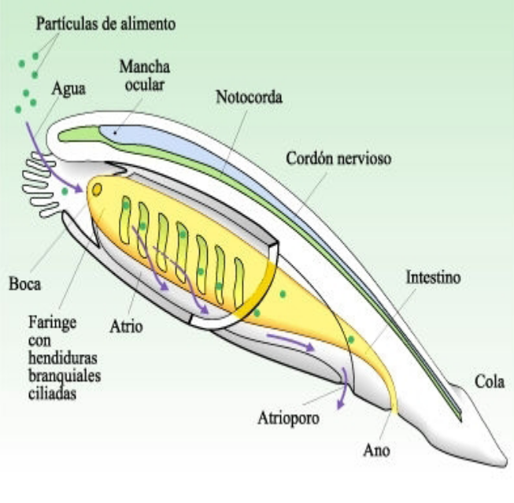 | 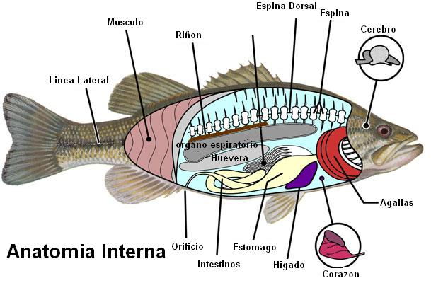
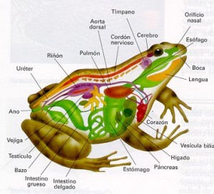 | 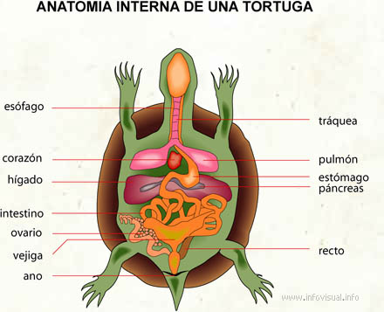
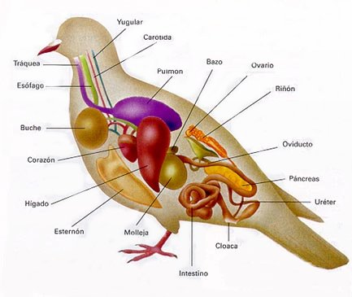 | 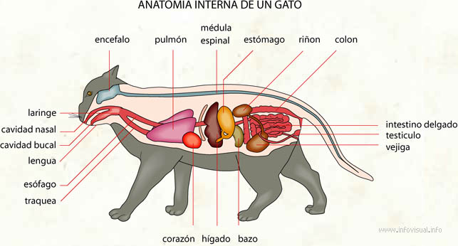

- Vertebrados:
- Lampreas y mixines: sin mandíbula.
- Patrón general.

- Algunas estructuras especializadas:
- Dientes en vertebrados (excepto las aves).
- Molleja: En aves. ¿por qué la molleja resulta un órgano evolutivamente superior en animales voladores, que los dientes?
- No todos los animales tienen estructuras de masticación: Las almejas y otros moluscos tienen sistemas de filtración, cilios con mucus que atrapan partículas pequeñas y entran en la boca
- Las ballenas también son filtradoras.
- Órganos de almacenamiento. La ventaja de almacenar comida.
- Buche en aves: almacenar y regurgitar en el nido.
- Conejo (ciego).

